- 1er Année collège  - Physique-Chimie | Série d’exercices N◦ 1  (Devoir à domicile) | - 1er Semestre  IKIKI YASSINE
Exercice 1 :
- Mets en ordre les différentes étapes du cycle de l’eau :
d – Les fleuves se jettent dans la mer .
e – Les ruisseaux se rassemblent et forment les rivières .
f – La vapeur d’eau se liquéfie et forme des nuages
a – L’eau de pluie ruisselle sur le sol .
b – L’eau de mer s’évapore .
c – L’eau des nuages tombe sur la Terre .

- compléter le schéma ci-dessous :
Glace
……………….

Fusion
Evaporation
::::::::::::::::::::::::::::::::
::::::::::::::::::::::::::::

Exercice 2 :
L’eau est placée dans les éprouvettes suivantes
- En quelle unité les éprouvettes sont–elles graduées ?
- Quel est le volume qui correspond chaque division dans chaque éprouvette
- Indiquer le volume de l’eau contenue dans chaque éprouvette
Éprouvette 1 | Éprouvette 2 | Éprouvette 3 | Éprouvette 4
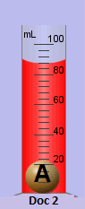

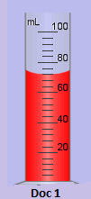
Exercice 3

On réalise l’expérience suivante :

- Quelle est la capacité de cette éprouvette ?
- Quelle unité de mesure utilisée pour graduer cette éprouvette ?
- Indiquer le volume d’une petite graduation :
- Déterminer le volume du liquide (Doc1) :V₁=
- Déterminer le volume du liquide et du solide A (Doc2): V₂=
- Déduire le volume du solide A : V=

Exercice 4
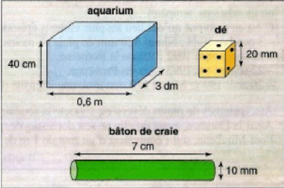

- Donner les formules permettant de calculer le volume
d’un parallélépipède , d’un cube et d’un cylindre.
- Calculer le volume de l’aquarium ( حوض السمك ) ,
du dé à jouer (نرد ) et du bâton de craie ( طباشير )
on prendra $π=3,14$

